IF 功能结构设计

# 1.工程结构图

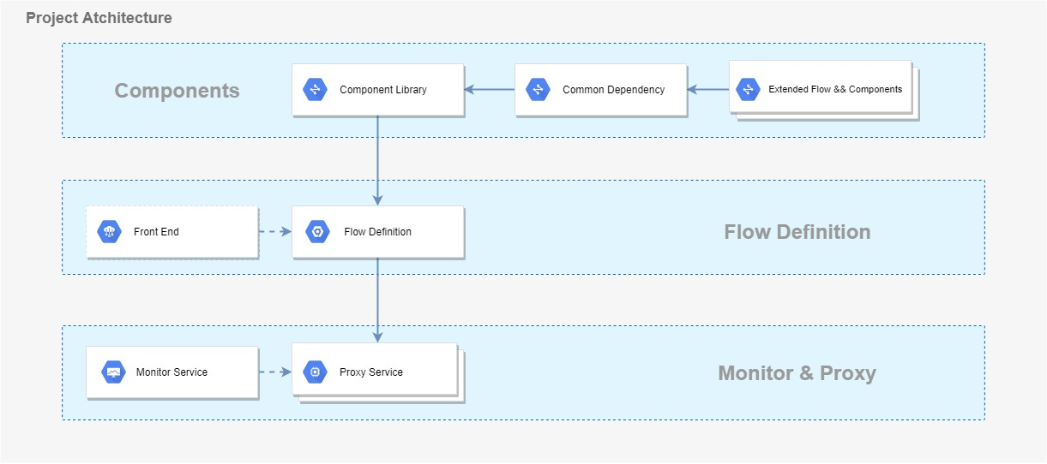

IF Project Architecture：

* Components（组件库）
  + Component Library，标准组件库
  + Common Dependency，扩展组件注册表
  + Extended Flow & Components，流程扩展以及组件扩展
* Flow Definition（流程定义）
  + Flow Definition，流程定义
  + Front End，人机交互界面
* Monitor & Proxy（监控和代理）
  + Monitor Service，监控服务（文件系统、网络请求、消息队列）
  + Proxy Service，代理服务（流程执行）

# 2.数据流图

## 2.1 文件数据流

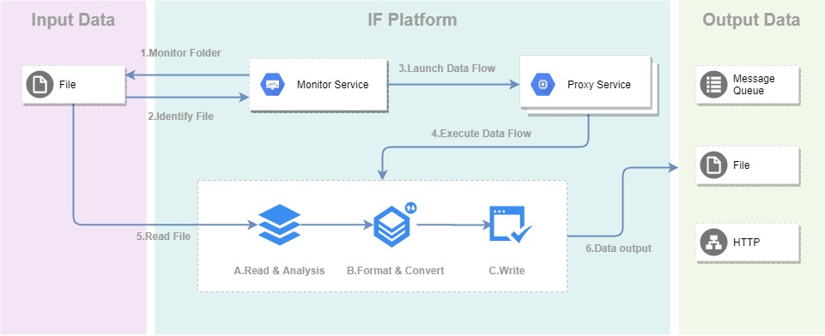

执行过程：

1. 监控服务
   1. 定时或实时监控文件目录
   2. 识别待处理文件并标记
   3. 读取流程配置，创建流程（分片）
   4. 分发流程分片执行请求到代理服务
2. 代理服务
   1. 接收流程分片执行请求
   2. 读取、解析文件
   3. 格式并转换数据
   4. 输出到目标环境（文件系统、消息队列、网络请求）

## 2.2 同步数据流

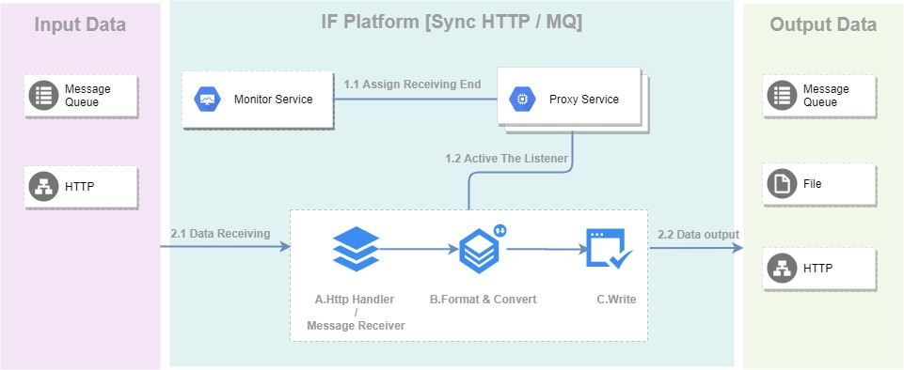

采用同步处理数据的方式，即时性较强，但并发处理能力（吞吐量）较弱。并且由于数据处理链路较长，可能会产生请求超时等其他问题。

执行过程：

1. 监控服务
   1. 读取配置，设置代理服务的监听并激活
2. 监听服务
   1. 数据接收，解析
   2. 格式并转换数据
   3. 输出到目标环境（文件系统、消息队列、网络请求）

## 2.3 异步数据流

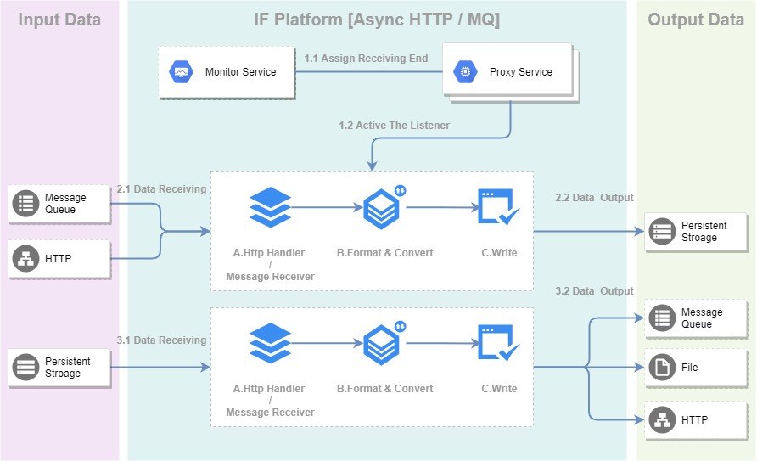

采用异步的方式处理数据，可以提升数据处理的吞吐量。在 IF 系统中，通过引入额外的中间存储，将数据处理过程拆为两个独立的阶段，缩短数据处理链路长度。

# 3.组件与扩展组件的集成

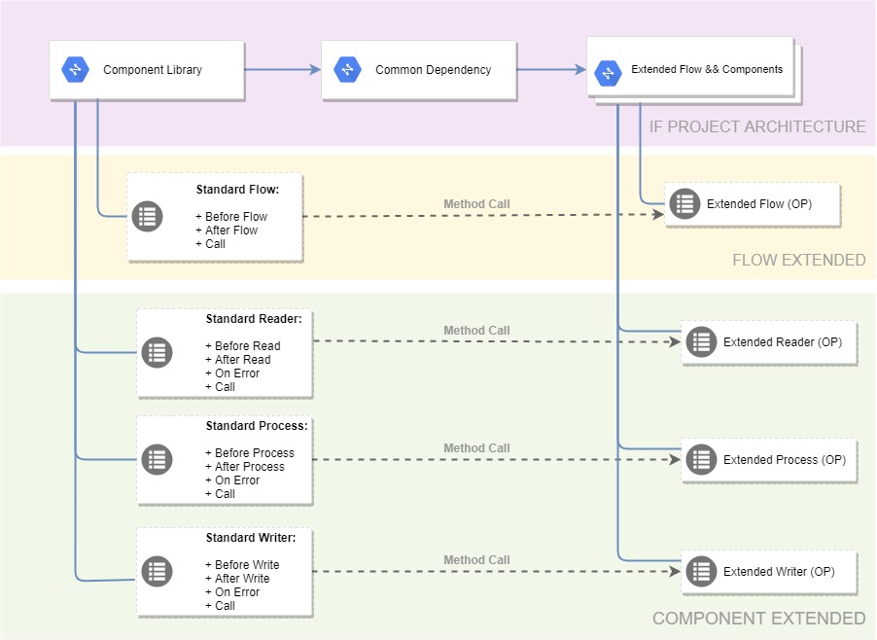

# 4.基础功能测试

## 4.1 测试场景

## 4.2 测试结果